第一次登入ECPA人事服務網操作說明
附件1

壹、前言 2
貳、操作畫面及說明 4
一、使用自然人憑證登入人事服務網 4
二、人事人員設定密碼登入人事服務網操作說明 8
(一)人事主管或經授權的人事人員協助設定密碼 8
(二)使用機關憑證設定密碼 11
三、客服人員設定密碼 14

壹、前言
本總處基於資訊安全考量，將修正首次啟用ECPA人事服務網(以下簡稱ECPA)帳密之身分確認作業機制(取消原ECPA第一次登入預設密碼為1111111的啟用機制)，修正作法如下：
作法一：(建議先使用此法)
請使用自然人憑證登入ECPA(附註一)，登入後將進行首次啟用ECPA帳密之身分確認作業。(附註二)

作法二：(若無自然人憑證者可採用此法)
請機關人事主管或經授權的人事人員或持機關憑證者進入ECPA【權限與兼辦管理】 \ 【重設員工密碼】處，重設其初始密碼，此時該使用者僅需以其身分證號及重設後之初始密碼登入ECPA，即可進行首次啟用身分確認作業。(附註二)

作法三：(若上述兩種作法皆無法成功時，再採用此法)
洽客服人員協助處理，請於開放時間撥打本總處客服電話049-2359108 按4。

附註一：
如須以自然人憑證登入者，首次登入程序說明：
- 請先安裝讀卡機驅動程式與安裝自然人憑證驅動程式。
- 將自然人憑證IC卡插入讀卡機，直接至ECPA首頁[憑證登入]處輸入憑證密碼(Pin Code)再按【登入】，因第一次依憑證登入會要求使用者再輸入[自訂帳號]或[身分證字號]以供驗證，待驗證通過即可直接登入ECPA。
- 若憑證登入驗證過程中仍有問題時，麻煩請先至該網址：https://ecpa.dgpa.gov.tw/Content/Ecpa_ActiveX_Installer_1_1.exe處來下載該安裝元件並執行安裝(記得執行完畢後，請關閉所所有IE瀏覽器，再重新進入作業)。詳細請參考PICS Q&A Q000816 或是 Q000942

附註二：
首次啟用ECPA帳密之身分確認作業如下：
此時系統會要求使用者需設定自訂帳號、電子郵件及登入密碼，輸入新密碼兩次後，點選【送出】，即完成帳號密碼設定。
請注意！您完成上述首次啟用身分確認作業程序後，請重新登出後再登入，以確認是否已啟用成功。

貳、操作畫面及說明
第一次登入ECPA(網址：https://ecpa.dgpa.gov.tw)，可以使用以下三種方式（使用自然人憑證登入、使用帳號登入、使用機關憑證登入）：
  - 使用自然人憑證登入人事服務網
    - 請進入ECPA(網址：https://ecpa.dgpa.gov.tw)，並將自然人憑證插入讀卡機中，於如下圖之憑證登入區域鍵入自然人憑證之密碼(Pin Code)後再按【登入】。
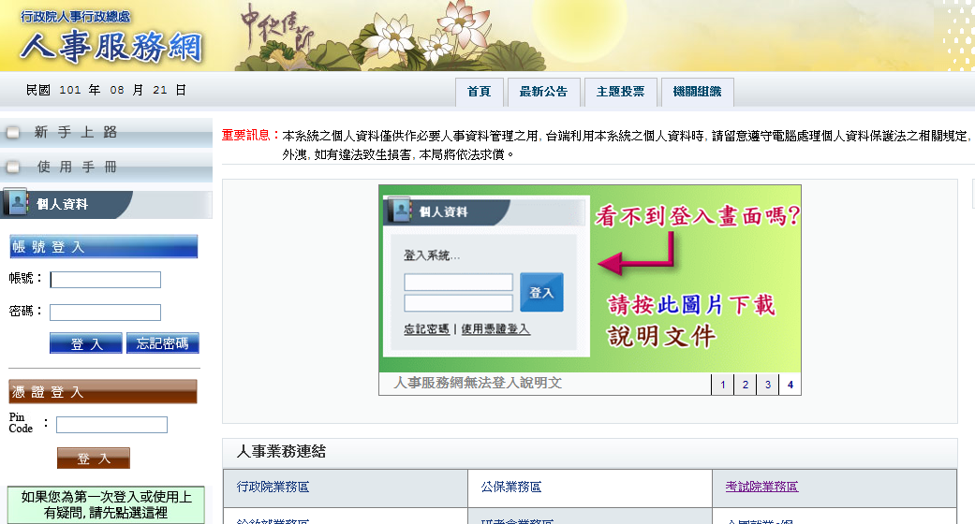
    - 首先進行電子憑證有效性及密碼檢核，如檢核正確則進行後續之身分驗證；如有異常則將出現以下訊息，如有需要請重新進行操作。
      - 插入之自然人憑證或機關憑證無效，可能為憑證已過期、廢止…等情形，請確認所持憑證之有效性。
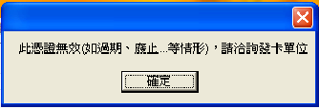
      - 輸入的憑證密碼(Pin Code)錯誤，如連續錯誤3次將會鎖卡，必須進行解卡方可再使用。如有遭鎖卡情形，自然人憑證請至MOICA內政部憑證管理中心網站(http://moica.nat.gov.tw/html/unblockcard.htm#2)進行解卡；機關憑證則請至GCA政府憑證管理中心網站(https://gcaweb.nat.gov.tw/gcacms/04-04.html) 進行解卡。
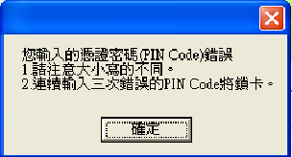
    - 自然人憑證身分驗證
      - 如係第1次使用自然人憑證登入本網站，則請再輸入人事服務網之自訂帳號(如無自訂帳號者則請輸入身分證號)，再按【下一步】，即可進行身分首次驗證。
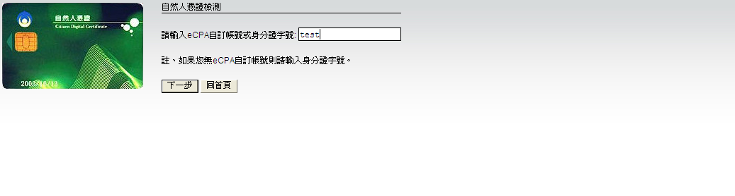
      - 此時將進入自訂帳號或身分證號驗證，請稍候等待結果。
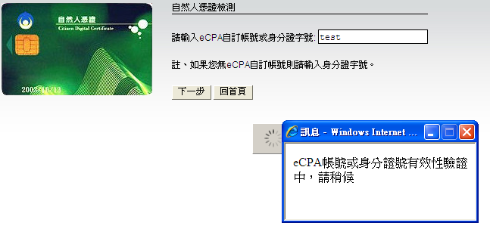
      - 如所輸入的自訂帳號或身分證號驗證有誤，將出現以下訊息，如有需要請重新進行操作。
        - 自訂帳號或身分證號驗證不存在於本總處公務人力資料庫中，如為現職公務人員，請洽人事人員儘速將該員個人資料報送至本總處完成入檔後，方可登入ECPA。
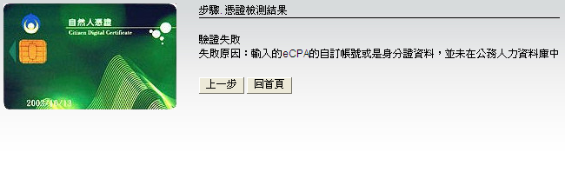
        - 驗證之公務人員為卸職狀態，非現職公務人員將無法登入ECPA；如為現職公務人員，請洽人事人員儘速將該員個人資料報送至本總處完成入檔後，方可登入ECPA。
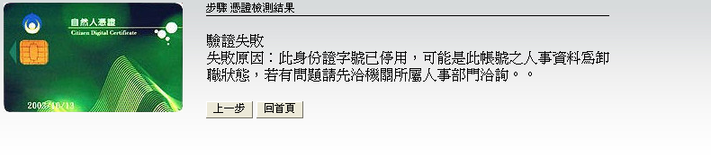
        - 自訂帳號或身分證號與自然人憑證擁有者並非同一個使用者，請按【上一步】重新輸入正確的自訂帳號或身分證號驗證號。
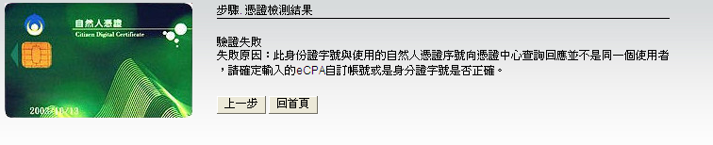
    - 身分驗證成功後，即登入ECPA，並需設定自訂帳號、電子郵件及登入密碼，輸入新密碼兩次後，點選【送出】，即完成帳號密碼設定。
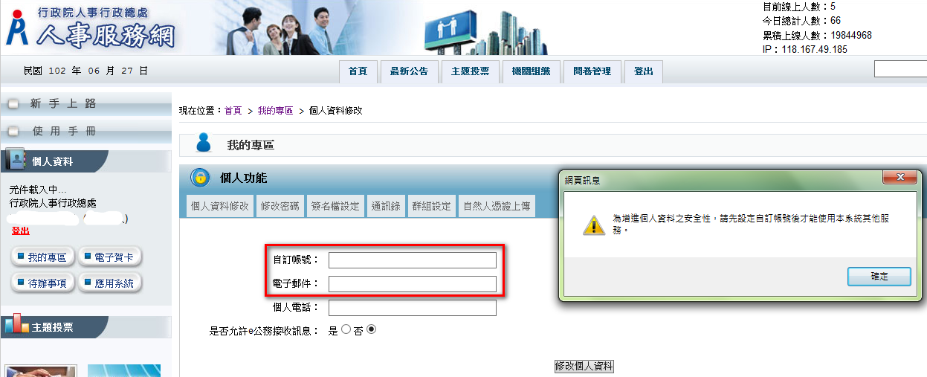
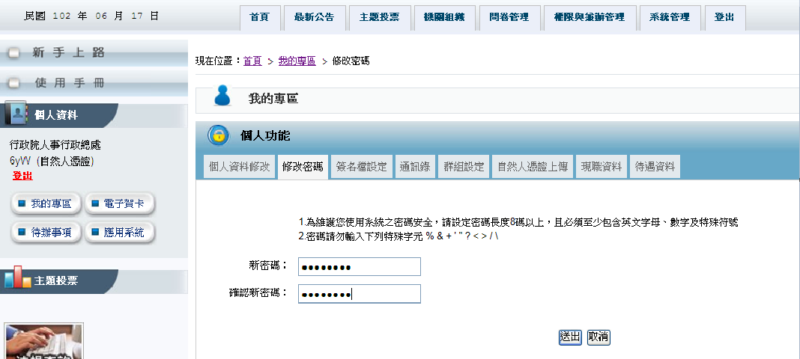
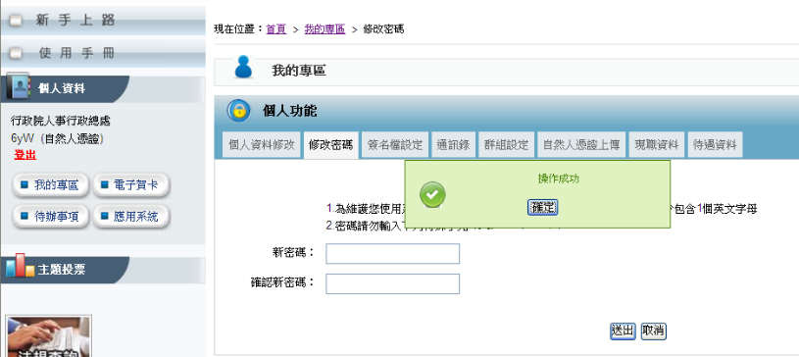
    - 爾後使用自然人憑證僅須輸入憑證密碼(Pin Code)即可進行驗證，並且登入使用本系統，另外也可以使用自定帳號與密碼登入使用本系統。
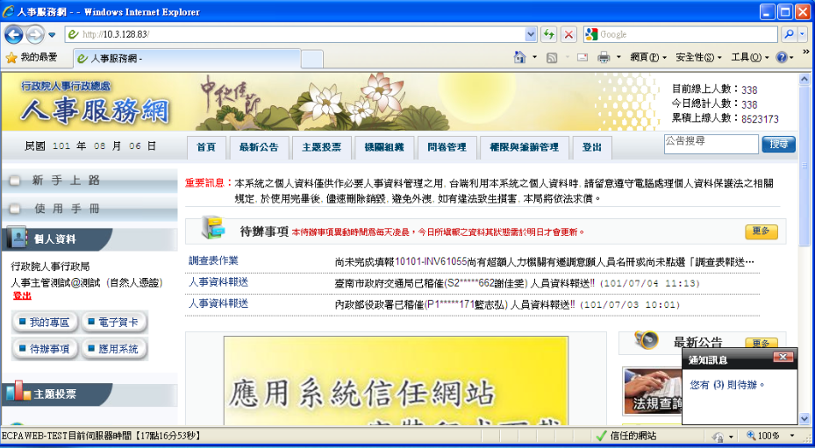

  - 人事人員設定密碼登入人事服務網操作說明

    - 人事主管或經授權的人事人員協助設定密碼
經授權的人事人員或人事主管登入人事服務網後
點選【權限與兼辦管理】後，點選左邊功能列【重設員工密碼】，如無【權限與兼辦管理】功能，請改以下列「(二) 使用機關憑證設定密碼」方式設定。
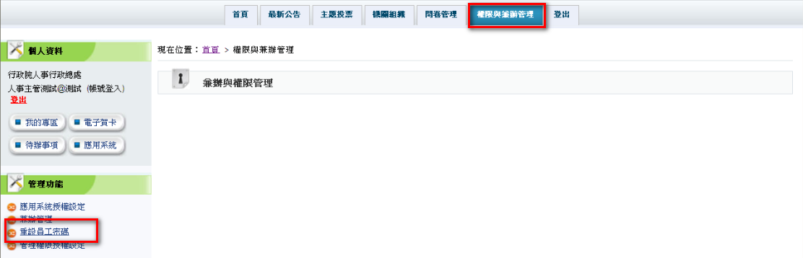
輸入查詢想重設之使用者身分證字號，點選搜尋，E-MAIL為必填欄位，點選重設密碼即可。
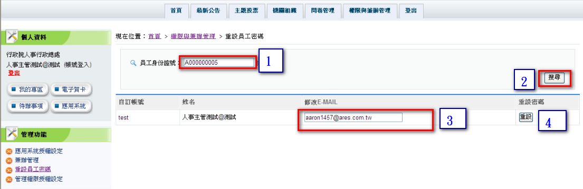
出現對話視窗後，點選確定即會產製密碼(密碼無法再提供查詢，請使用者自行妥善保管)點選取消會取消設定密碼動作。
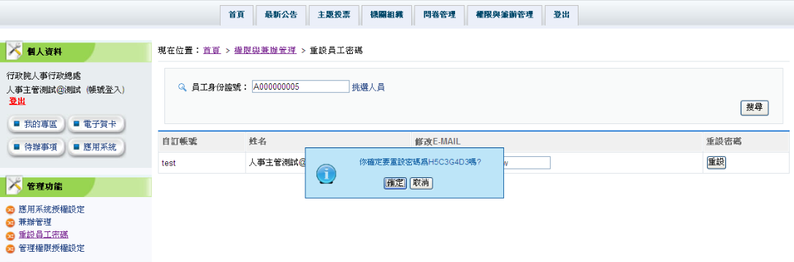
使用者可經由Email收到設定密碼信件
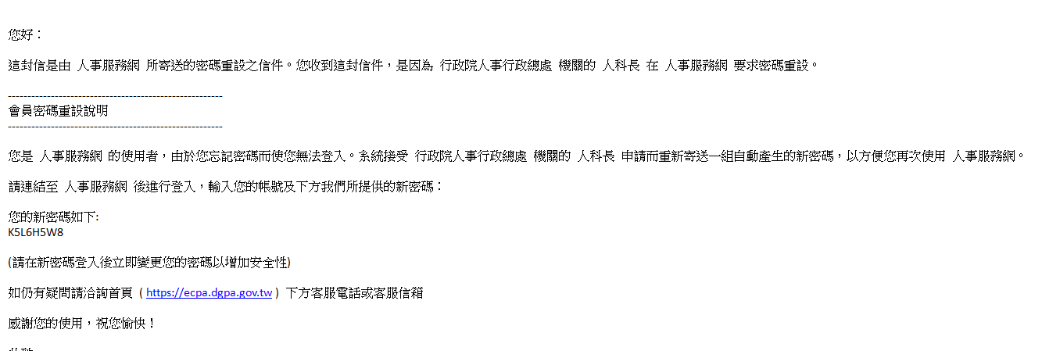
請進入ECPA(https://ecpa.dgpa.gov.tw)後，於帳號登入區域，帳號請輸入身分證字號，密碼請輸入密碼信件中的密碼後，再按【登入】
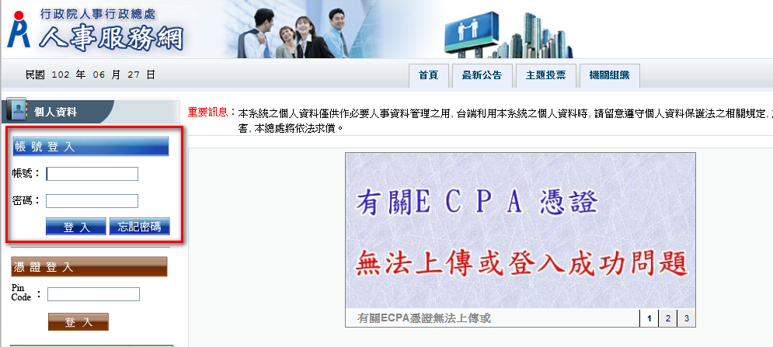
身分驗證成功後，即登入ECPA，並需設定自訂帳號、電子郵件及登入密碼，輸入新密碼兩次後，點選【送出】，即完成帳號密碼設定。
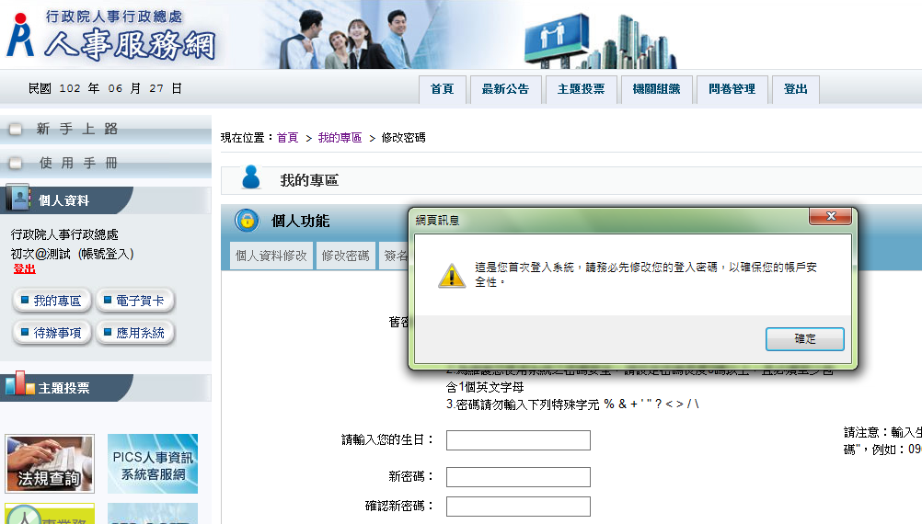

    - 使用機關憑證設定密碼
將機關憑證插入讀卡機中，於下圖之憑證登入區域鍵入機關憑證之密碼(Pin Code)後再按【登入】。
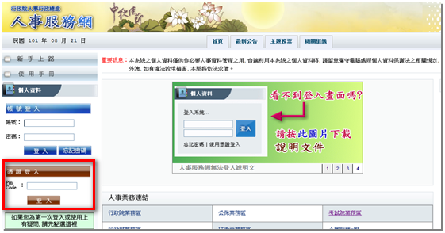
點選【權限與兼辦管理】後，點選左邊功能列【重設員工密碼】
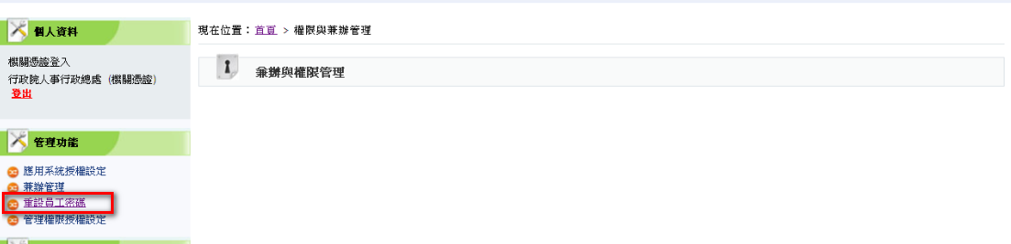
輸入查詢想重設之使用者身分證字號，點選搜尋，E-MAIL為必填欄位，點選重設密碼即可。
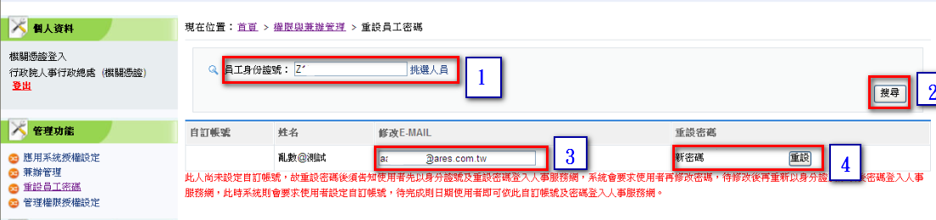
出現對話視窗後，點選確定即會產製密碼(密碼無法再提供查詢，請使用者自行妥善保管)點選取消會取消設定密碼動作。
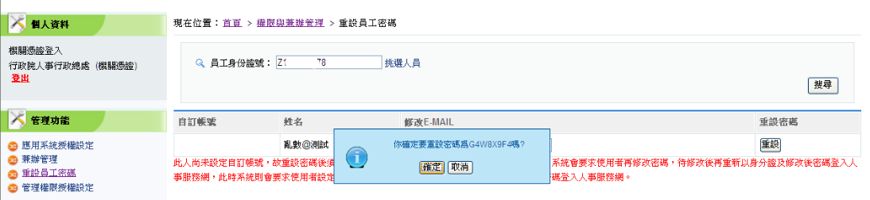
使用者可經由Email收到設定密碼信件
請進入ECPA(https://ecpa.dgpa.gov.tw)後，於帳號登入區域，帳號請輸入身分證字號，密碼請輸入密碼信件中的密碼後，在按【登入】
身分驗證成功後，即登入ECPA，並需設定自訂帳號、電子郵件及登入密碼，輸入新密碼兩次後，點選【送出】，即完成帳號密碼設定。

  - 客服人員設定密碼
請於開放時間撥打本總處客服電話049-2359108 按4，請客服人員設定密碼後，會收到設定密碼信件。
請進入ECPA(https://ecpa.dgpa.gov.tw)後，於帳號登入區域，帳號請輸入身分證字號，密碼請輸入密碼信件中的密碼後，在按【登入】
身分驗證成功後，即登入ECPA，並需設定自訂帳號、電子郵件及登入密碼，輸入新密碼兩次後，點選【送出】，即完成帳號密碼設定。

